Защитим будущее,
извлекая уроки из прошлого

УРОКИ, ИЗВЛЕЧЕННЫЕ ИЗ АВАРИИ
Дата происшествия: | 28.08.2017 | Мероприятия по локализации и устранению причин аварии:  - Проведение аварийно-восстановительных работ;  - Эксплуатирующей организации ООО «ЛАМ» провести анализ организационных причин аварии на совещании с участием руководителей и специалистов, ответственных за безопасную эксплуатацию сети газопотребления;  - ООО «ПетербургГаз» провести дополнительный инструктаж работников, осуществляющих техническое обслуживание (обходы) наружных газопроводов, с учетом анализа обстоятельств данной аварии.  Извлеченные уроки:  Недопустимо проведение работ в охранной зоне газопровода без предварительного уведомления эксплуатационной организации;  Организация, эксплуатирующая сети газораспределения и газопотребления, обязана обеспечивать их сохранность в течение срока эксплуатации.  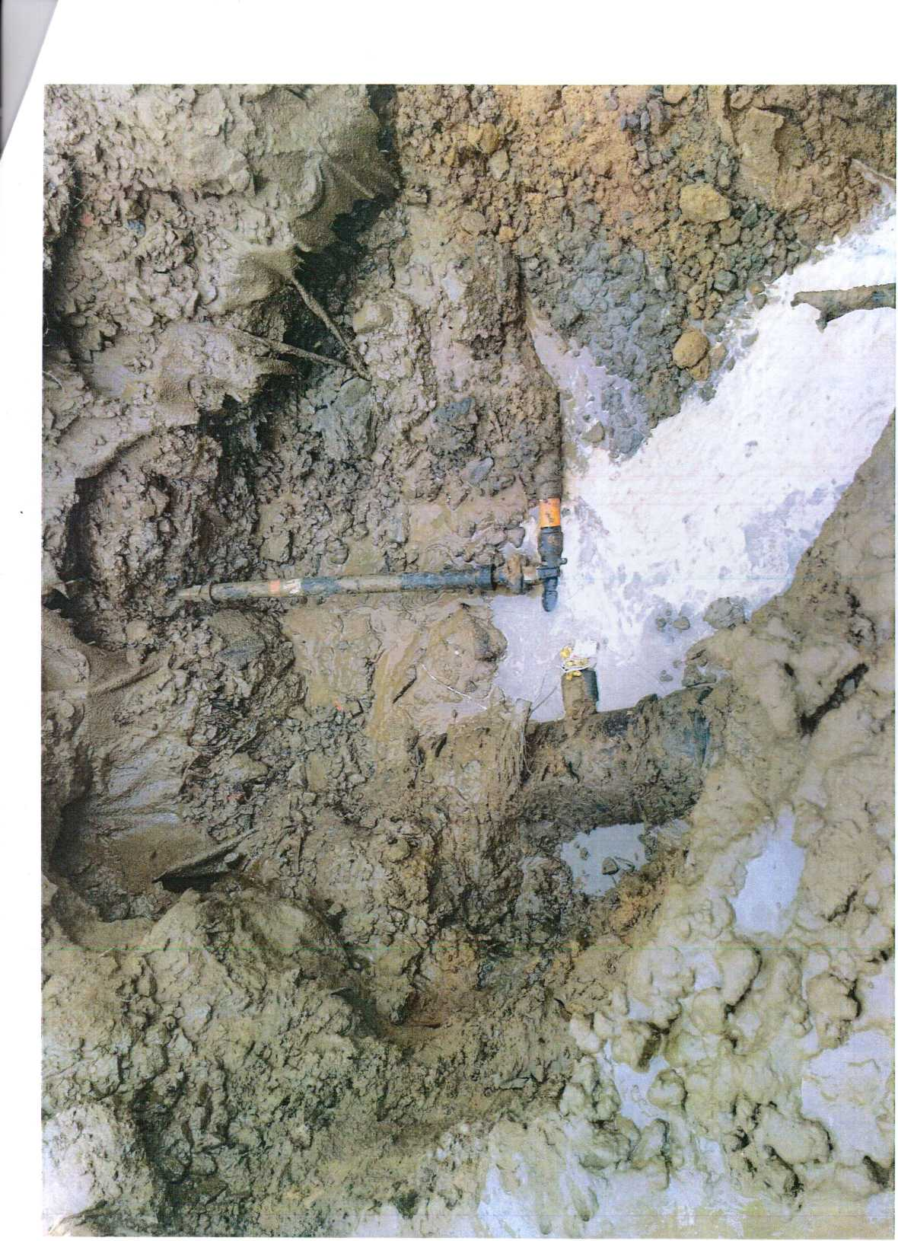  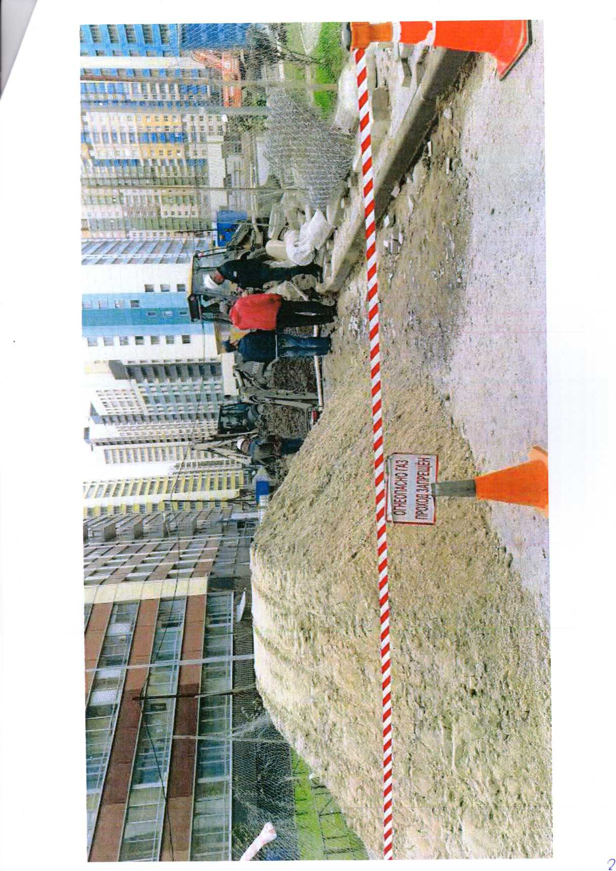
Наименование организации: | ООО «ЛАМ»
Ведомственная принадлежность:
Место аварии: | Подземный полиэтиленовый газопровод среднего давления (Р≤0,3 МПа) Ǿ315x28 мм, расположенный по адресу: Ленинградская обл., Всеволжский р-н, массив Кудрово, уч. 2
Вид аварии: | Разрушение сооружений
Краткое описание аварии:
При проведении работ по благоустройству территории организацией ООО «Техэнергоком Плюс» (на основании договора подряда с ООО «МАВИС-СТРОЙ») выполнялся завоз песка, щебня и грунта тяжелой техникой в охранной зоне подземного полиэтиленового газопровода среднего давления (Р≤0,3 МПа) Ǿ315x28 мм, в результате чего был поврежден ковер задвижки VAG Ду 50 на отводе данного газопровода со смещением штока привода задвижки и деформацией сварного шва на переходе 110-63 мм перед задвижкой. Имело место выброс природного газа в атмосферу без последующего воспламенения газовоздушной смеси.

Последствия аварии:
(в т.ч. наличие пострадавших, ущерб)
Пострадавших нет. В результате аварии было отключено от газоснабжения 8 крышных котельных.
Экономический ущерб составил 126,726 тыс. руб.

1. Технические причины аварии:
1.1. Механическое разрушение наружного подземного полиэтиленового газопровода среднего давления в результате наезда тяжелой техники при проведении работ по благоустройству территории.

2. Организационные причины:
2.1. В ходе проведения работ по благоустройству территории организация ООО «Техэнергоком Плюс» нарушила требования «Правил охраны газораспределительных сетей», а именно: до начала производства работ (организации проезда транспорта, доставляющего грунт к месту проведения работ по благоустройству) в охранной зоне газопровода не уведомила письменно не менее чем за 3 рабочих дня до начала работ эксплуатационную организацию – ООО «ЛАМ».

